Seglingsföreskrifter

Höstsprint 2026

Datum: 7-8 november

Plats: Saltsjöbaden

Båtklass: Tillhandahållna J/70 båtar

Arrangör: Kungliga Svenska Segel Sällskapet KSSS

1. Regler

  - Kappseglingarna är direktdömda enligt Appendix UF i bilaga A.

1.2 Fördelning av besättningar och båtar till omgångar och kappseglingar framgår av kappseglingsschemat i bilaga B.

1.3 Båtarna är tillhandahållna och regler för handhavande av båtarna framgår av bilaga C.

2. Ändringar i seglingsföreskrifterna

2.1 Ändringar i seglingsföreskrifterna eller kappseglingsschemat anslås på den officiella anslagstavlan på KSSS höstsprint 2026 senast 10 minuter före varningssignalen för varje kappsegling de berör och kan även meddelas muntligt på vattnet av kappseglingskommittén eller domarna.
2.2 Ändringar i tidsprogrammet anslås senast kl 20:00 dagen innan de träder i kraft.

3. Starten

3.1 Båtar som är förtöjda får inte kasta loss eller lämna hamnen före klartecken från kappseglingskommittén eller tekniska kommittén.

3.2 KSR 26 ändras enligt följande:
Minuter före  startsignalen | Flagga | Ljud | Betydelse
3 | Flaggor med siffror visas    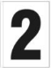  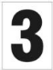 | Ett | Varningssignal
2 | Flaggor med siffror visas | Ett | Förberedelsesignal
1 | Flagga med siffra visas | En lång | Sista minuten
0 | Flagga med siffran 1 tas ner | Ett | Startsignal

3.3 En båt som startar mer än tre minuter efter startsignalen räknas som inte startande (DNS).

4. Banan

4.1 Start och mållinjen är mellan en stång med schackrutig flagga på startfartyget och bansidan av det schackrutiga radiomärket.

4.2 Banan är en kryss-läns-bana som seglas två varv
Start – 1b/1s – 4s/4b – 1b/1s – Mål. Rundningsmärkena är röda och blåa radiomärken.
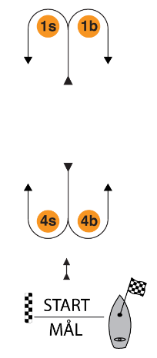

4.3 Kappseglingskommittén ska försöka anpassa banan så att en kappsegling tar ca tolv minuter att segla.
4.4 Innan första båt har påbörjat banbenet kan ett rundningsmärke flyttas utan att signaleras. Det här ändrar KSR 33.
4.5 En båt som inte går i mål inom tio minuter efter det att den första båten som seglat banan gått i mål, räknas som om den inte gått i mål (DNF). Det här ändrar KSR 35.

4.6 Kappseglingskommittén kan komma att placera ut orange bojar för att begränsa banan eller markera ett förbjudet område. Området räknas som hinder. Ingen del av en båts skrov får passera en tänkt linje mellan två sådana bojar. En båt kan inte protestera för brott mot den här regeln, men domarna kan agera enligt Appendix UF3.4.

Chris Olofsson Graudums, seglingsledare
Datum: 2 november, Saltsjöbaden

Bilaga A – Appendix UF

DR21-04 APPENDIX UF DIREKTDÖMD FLEETRACING

Utgåva Sprinttävling
Version: februari 2025 (svensk översättning 2025-07-03)

UF1 ÄNDRINGAR AV DEFINITIONERNA, REGLERNA I DEL 1 OCH 2 SAMT REGEL 70
UF1.1 Lägg till i definitionen Tillbörlig kurs: ”En båt som tar ett straff eller manövrerar för att ta ett straff seglar inte tillbörlig kurs.”
UF1.2 Lägg till i regel 2: ”En båt som kappseglar behöver den inte ta något straff, om inte domarna signalerar ett straff.”
UF1.3 Lägg till ny regel 7 i del 1:
7 SENASTE LÄGET DOMARNA ÄR SÄKRA PÅ
Domarna kommer att förutsätta att en båts läge, eller båtens förhållande till en annan båt, inte har förändrats förrän domarna är säkra på att det har förändrats.
UF1.4 Numrera om texten i regel 14 till 14.1 och lägg till:
14.2 När det är kontakt som orsakar skada eller när domarna beslutar att en båt har brutit mot regel 14 och orsakat skada kan de, utan förhandling, ge ett poängstraff till en båt som var inblandad i händelsen. Minimistraffet som ska tillämpas i sådan händelse är 4 poäng.
14.3 När det är kontakt mellan skrov och roder, samt bogspröt, pulpit eller mantågsstötta om sådana finns, kan domarna utan förhandling besluta att ge ett poängstraff om 2 poäng till en båt som straffades i händelsen. Domarna kan också ge andra båtar i händelsen ett poängstraff om 1 poäng om de anser att dessa båtar bidrog till kontakten.
UF1.5 När regel 20 tillämpas ska följande armsignaler visas utöver anropen:
- för ”Plats att stagvända”, upprepade gånger tydligt peka mot lovart och
- för ”Stagvänd själv”, upprepade gånger och tydligt peka på den andra båten och sedan rikta armen åt lovart.
UF1.6 Regel 70.1 ersätts med: En part i en förhandling kan enbart överklaga protestkommitténs beslut eller dess handläggning, men inte fastställda fakta, enligt regel 69 till den nationella myndigheten, förutom när regel 70.3 gäller.
UF1.7 Regel 70.2 stryks.

UF2 ÄNDRINGAR AV ANDRA REGLER
UF2.1 Regel 28.2 ändras till:
28 SEGLA BANAN
28.2 En båt får rätta alla fel som gäller att segla banan, förutsatt att den inte har rundat nästa märke eller skurit mållinjen för att gå i mål.
UF2.2 Regel 31 ändras till:
31 BERÖRA ETT MÄRKE
När en båt kappseglar får varken besättning eller någon del av en båts skrov eller roder, samt bogspröt om sådant finns, beröra ett startmärke innan den startar, ett märke som inleder, begränsar eller avslutar ett banben som båten seglar på eller ett målmärke sedan den har gått i mål. Dessutom ska en båt som kappseglar inte beröra en funktionärsbåt som också är ett märke.

UF3 PROTESTER PÅ VATTNET OCH STRAFF
UF3.1 Regel 44.1 ändras till: En båt får ta ett straff om den kan ha brutit mot en eller flera regler i del 2 (utom regel 14 när den har orsakat personskada eller allvarlig sakskada), regel 31 eller regel 42 medan den kappseglar. Men
- när en båt som kan har brutit mot en regel i del 2 och regel 31 i samma händelse behöver inte ta straffet för att ha brutit mot 31.
- om båten orsakade personskada eller allvarlig sakskada, eller trots att den tagit ett straff fått en betydande fördel i kappseglingen eller serien genom sitt brott, är straffet att utgå.”
UF3.2 Ett straff i regel 44 är ett ensvängsstraff.
UF3.3 Protester på vattnet från båtar och straff
- När en båt kappseglar kan den protestera mot en annan båt för brott mot en regel i del 2 (förutom regel 14) i en händelse den var inblandad i, regel 31 eller regel 42, genom att tydligt visa en röd flagga vid första rimliga tillfälle för varje. Båten ska ta ner flaggan före det att, eller så snart som möjligt efter att en som var inblandad frivilligt har tagit ett straff eller efter en domares beslut.
- En båt som protesterar enligt regel UF3.3a har inte rätt till förhandling. I stället kan en båt som var inblandad i händelsen frivilligt ta ett straff. En domare kan straffa en båt som har brutit mot en regel och inte blivit frikänd om inte båten frivilligt tog ett straff.
UF3.4 Straff och protester initierade av domare
- När en båt:
- bryter mot regel 31 och inte tar ett straff,
- bryter mot regel 42,
- trots ett straff har fått en fördel,
- har visat brist på sportsmannaanda eller
- inte följer regel UF3.6
får en domare straffa en båt utan protest från en annan båt genom att signalera enligt regel UF3.5b eller UF3.5c. Om en båt får ett straff enligt regel UF3.4a5 för att den inte har tagit ett straff eller inte gjort det på rätt sätt, tas det ursprungliga straffet bort.
- En domare som beslutar, baserat på egna observationer eller rapport från vilken källa som helst, att en båt kan ha brutit mot en regel, men inte regel UF3.6, regel 28 eller en regel som nämns i regel UF3.3a, kan informera protestkommittén för åtgärd enligt regel 60.1. Men en domare informerar inte protestkommittén om ett påstått brott mot regel 14 som inte har orsakat sak- eller personskada.
- När en båt inte följer regel UF2.1 (regel 28.2) ska en domare diskvalificera den enligt regel UF3.5c.
UF3.5 Domarsignaler
En domare kommer att signalera beslut enligt följande:
- en grön och vit flagga med en lång ljudsignal betyder ”Inget straff”.
- en röd flagga med en lång ljudsignal betyder ”Ett straff har utdelats eller är utestående”. Domaren kommer att anropa eller signalera för att identifiera varje sådan båt.
- en svart flagga med en lång ljudsignal betyder ”En båt är diskvalificerad”. Domaren kommer att anropa eller signalera för att identifiera båten som är diskvalificerad.
UF3.6 Utdelade straff
- En båt som straffas enligt regel UF3.5b ska ta ett straff.
- En båt som är diskvalificerad enligt regel UF3.5c ska snarast lämna banområdet.

UF4 KAPPSEGLINGSKOMMITTÉNS ÅTGÄRDER
UF4.1 Efter att båtar har gått i mål kommer kappseglingskommittén att informera de tävlande om resultatet via radio på VHF kanal som anges i seglingsföreskrifterna.

UF5 PROTESTER, ANSÖKNINGAR OM GOTTGÖRELSE, ÖVERKLAGANDEN, ANDRA ÅTGÄRDER
UF5.1 Inga åtgärder av något slag får vidtas på grund av domarnas agerande eller brist på agerande.
UF5.2 En båt som avser:
- protestera mot en annan båt enligt en annan regel än regel UF3.6, regel 28 eller en regel som anges i regel UF3.3a,
- protestera mot en annan båt enligt regel 14 om det var kontakt som orsakade sak- eller personskada,
- ansöka om gottgörelse
behöver inte visa en röd flagga eller ropa protest och ska anropa kappseglingskommittén på VHF inom två minuter efter målgång.
UF5.3 Kappseglingskommittén ska snarast informera protestkommittén och varje båt som det har protesterats mot, om eventuella protester och begäran om gottgörelse som har gjorts enligt regel U5.2.
UF5.4 Protestkommittén kan protestera mot en båt enligt regel 60.1, men den kommer inte protestera mot en båt för brott mot regel UF3.6 eller regel 28, en regel som anges i regel UF3.3a eller regel 14 om det inte är sak- eller personskada.
UF5.5 Tekniska kommittén kommer bara att protestera mot en båt enligt regel 60.1 när den beslutar att en båt eller personlig utrustning inte följer klassreglerna, regel 50 eller tävlingens regler för hantering av båtar.
UF5.6 Tidsgränsen som anges i regel UF5.2 gäller också för protester enligt regel UF5.4 och 5.5 när sådana protester är tillåtna. Protestkommittén ska utsträcka tidsgränsen om det finns rimlig anledning att göra det.
UF5.7 Förhandlingar
Förutom vid en förhandling enligt regel 69.2
- Protester och ansökningar om gottgörelse behöver inte vara skriftliga.
- Protestkommittén får informera parterna och kalla till förhandling på det sätt den finner lämpligt och kan meddela detta muntligt.
- Protestkommittén får inhämta bevisning, hålla förhandling på det sätt den finner lämpligt och kan meddela beslutet muntligt.
- Ett beslut från protestkommitténs som ändrar poängen för en eller flera båtar ska meddelas till alla båtar.
UF5.8 Regel 60.5 stryks och ersätts med: ”Om protestkommittén beslutar att en båt har brutit mot en regel och inte blev frikänd kan den utdöma straff annat än diskvalificering (inklusive att inte ge något straff). Om en båt har brutit mot en regel när den inte kappseglar, ska protestkommittén besluta om den ska utdela straff i den kappsegling som kappseglades närmast i tiden för händelsen eller vidta någon annan åtgärd.”
UF5.9 Regel 63.7b ändras till ”En part i en förhandling får inte lämna in en ansökan om att återuppta en förhandling.”
UF5.10 Regel 61.4b1 stryks.

Bilaga B – Kappseglingsschema
B.1 Besättningarna delas in i grupper och kappseglar i en serie enligt kappseglingsschema nedan. KSR Appendix A gäller, men A2.1 ändras så att inga poäng får räknas bort och A5.2 ändras så att en båt som inte startade, inte gick i mål eller diskvalificeras ges 7 poäng. Kappseglingskommittén kan när som helst ändra formatet, ändra kappseglingsschemat eller avbryta en påbörjad omgång.
B.2 Om endast en kappsegling har genomförts när en omgång i grundomgången måste avslutas, stryks den kappseglingen.
B.3 Om Kappseglingskommittén beslutar att starta en kappsegling med färre båtar än enligt kappseglingsschemat, ska den eller de besättningar som är tilldelade en utebliven båt ges en genomsnittlig poäng baserad på tidigare genomförda kappseglingar eller enligt protestkommitténs beslut.
B.4 Inga finaler kommer att köras efter genomförd eller avslutad grundomgång
Vid lika poäng sker särskiljning enligt KSR A8.

B.5 Deltagarförteckning:
BILD

Kappseglingsshema Höstsprint 2026
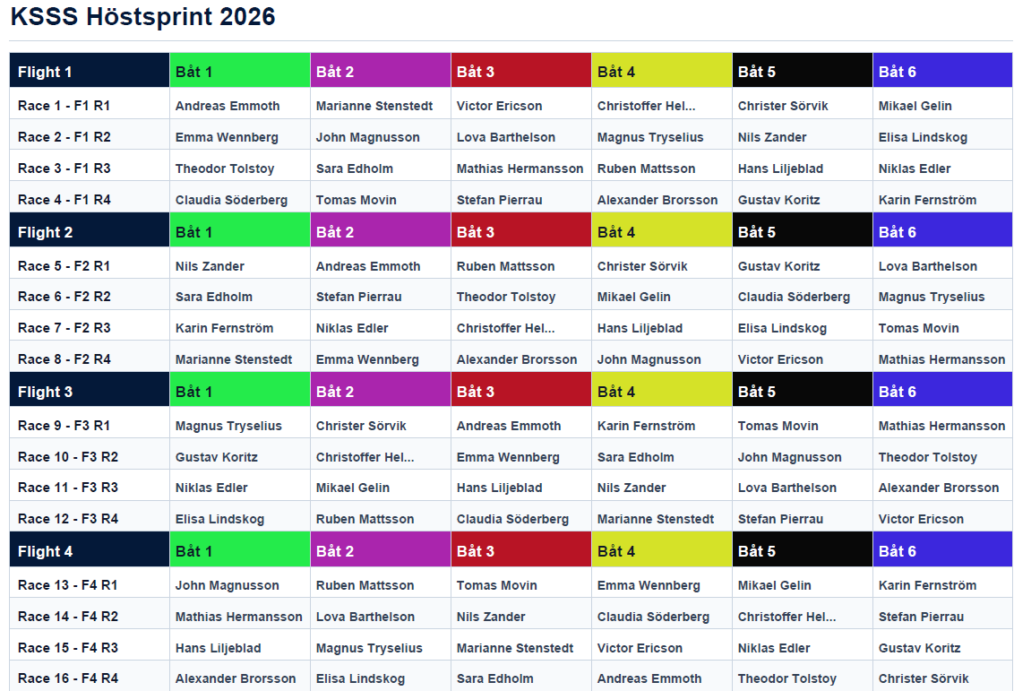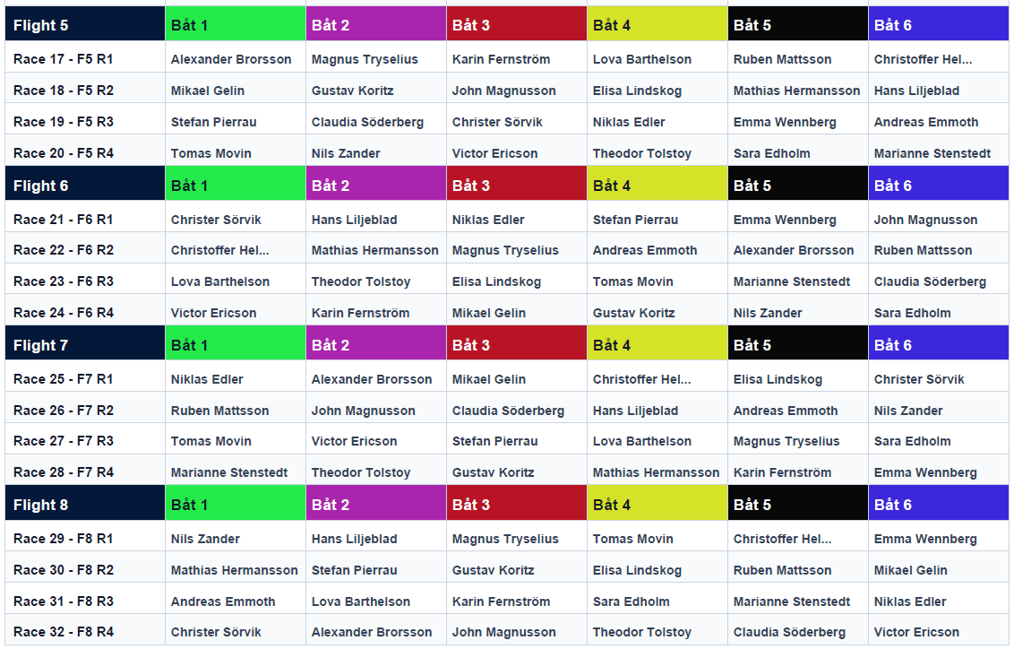

Bilaga C – Handhavande av båtar

C1. Allmänt

C1.1 Kappseglingskommittén bestämmer vilka båtar och vilken utrustning som ska användas för varje omgång. Beslutet kan meddelas muntligen av kappseglingskommittén eller domarna.

C1.2 Kappseglingskommittén bestämmer vilken segelsättning som ska användas. Segelsättningen är normalt storsegel, fock och gennaker/spinnaker. Om kappseglingskommittén beslutar om ett rev i storseglet, meddelas detta muntligen och åtgärden utförs av tekniska kommittén. Om kappseglingskommittén beslutar om segling utan gennaker, visas flagga E på startfartyget före varningssignalen

C1.3 Före varningssignalen eller inom tre minuter efter ett båtbyte, det som är senast, får en båt meddela via VHF till startfartyget att den har haveri eller skada på båt eller segel, eller att en besättningsmedlem är skadad, varvid nästa start skjuts upp. Båten ska segla nära i lä om startfartyget, ta in både fock och gennaker/spinnaker och stanna där tills den får andra direktiv.

C1.4 Kappseglingskommittén eller tekniska kommittén beslutar hur mycket tid som ges för reparation. En kappsegling kommer inte att skjutas upp eller annulleras p.g.a. haveri om det inte meddelats enligt C1.3.
C1.5 Förutom när regel 61.4b punkterna 2 eller 3 är tillämpliga, oförmåga att reparera inom tilldelad tid samt haverier eller skador som uppstått efter varningssignalen är inte grund för gottgörelse.

C2. Förbjudna åtgärder

C2.1 Förutom i en nödsituation eller för att förhindra skada eller olycka, eller på direktiv från en domare, är följande förbjudet:
- Embarkera en båt utan tillstånd.
- Kasta loss från förtöjningsplatsen innan klartecken erhållits.
- Flytta utrustning som inte används från sin normala förvaringsplats.
- Ersätta eller ändra någon befintlig eller tillhandahållen utrustning utan tillstånd.
- Använda utrustningen på annat sätt än för vilket den är avsedd.
- Justera längden eller spänningen i all stående rigg, förutom häckstagets kontrollina.
- Minska spänningen i eventuella mantågslinor.
- Montera linor eller trådar i segel, även för att montera tell tales.
- Göra markeringar på skrov, däck, segel eller tampar med märkpenna, tejp eller buntband.
- Använda underliks- eller akterlikssträckare (snörp, trimrev) som rev, eller använda revlina som uthal.
- Lägga till eller ta bort utväxling eller brytblock på skot.
- Använda en vinsch för att justera storskot, akterstag eller kick.
- Kontrollera och justera storbommen på annat sätt än med hjälp av storskot och kick när båten seglar dikt bidevind.
- Segla båten på ett sådant sätt att en skada uppstår eller förvärras.

C3 Tillåtna åtgärder

C3.1 Det är tillåtet att under kappsegling ha med sig följande ombord (utöver personliga kläder, mat och dryck):
a) enkla handverktyg
b) självhäftande tejp, kardborreband och buntband
c) tamp (elastisk eller annan med max 4 mm diameter)
d) schacklar och saxpinnar
e) klocka, tidtagarur
f) VHF-radio
g) smartphone
C3.2 Det är tillåtet att med utrustningen ombord och under kappsegling:
- förhindra att linor, segel och skot trasslar
- förhindra att segel skadas och faller överbord
- göra smärre reparationer
- kommunicera med och inhämta information från kappseglingskommittén eller tekniska kommittén

C4 Andra regler då båten kappseglar

C4.1 När båten kappseglar ska besättningen följa KSR 49 avseende placering ombord.

C4.2 Om båten är utrustad med bogspröt ska detta vara helt intryckt i skrovet, utom när gennakern hissas eller är hissad. Efter att gennakern har tagits ner ska bogsprötet tryckas in så snart som möjligt.

C4.3 Om bogsprötet är helt eller delvis utdraget när gennakern inte är satt, räknas bogsprötet inte som utrustning i normalt läge vid tillämpning av Kappseglingsreglerna.

C4.4 En båt kan inte protestera för brott mot C4.1 eller C4.2, men domarna kan agera enligt Appendix UF3.4.

C5 Obligatoriska åtgärder

C5.1 Besättningen ska efter att ha seglat med båten, lämna en muntlig rapport till tekniska kommittén om eventuell skada, utrustning som saknas eller inställningar som bör göras.

C5.2 Efter dagens sista kappsegling ska:
a) segel packas ihop och förvaras enligt anvisningar från tekniska kommittén
b) båten städas ur och återställas i samma skick som före dagens första kappsegling
c) båten förtöjas på ett betryggande sätt

C5.3 Följande utrustning ska alltid finnas ombord:
- röd protestflagga.

Datum: 2026-11-02

